

**PROIECT PENTRU OBȚINEREA**

**ATESTATULUI PROFESIONAL**

**INFORMATICĂ**

“ŞCOALA AUTO”

PROFESOR ÎNDRUMĂTOR: ELEV:

Prof. Kalmar Violeta Pop Paul Daniel

Clasa a XII-a D

Cuprins

1. Introducere…………………………………………………... 3
   1. Limbaj de programare………………………………….. 3
   2. Motivație……………………………………………….. 3
2. Descrierea programului………………………………………. 4
   1. Privire de ansamblu…………………………………….. 4
   2. Prezentarea modului de lucru…………………………... 6
3. Cod sursa……………………………………………………... 9
4. Siteografie…………………………………………………… 12
5. Introducere
   1. **Limbajul de programare**

C++ este un limbaj de programare cu scop general, care construiește pe noțiunile de bază din C, unul dintre cele mai larg utilizate limbaje de programare din toate timpurile. De-a lungul anilor, C a fost înlocuit treptat cu îmbunătățirile moderne ale limbajului, precum C++ și C#.

C++ a fost inventat inițial în 1985 de către Bjarne Stroustrup, care și-a dorit o versiune mai rapidă și mai puternică a limbajului de programare C (creat în 1972). Deși conține multă sintaxă din limbajul C, C++ a adăugat funcții noi, precum clasele, care îl fac capabil de programare orientată pe obiect. În limbajul de programare C, „++” crește valoarea unei variabile numerice (adică 1 ar deveni 2).

De asemenea, Bjarne a adăugat asta la numele lui C++ pentru a comunica că noul limbaj e o versiune mai avansată și mai evoluată a lui C. În prezent, C++ ține locul predecesorului său, fiind cel mai popular limbaj de programare de astăzi.

* 1. **Motivatie**

Mi-am propus să creez acest program in urma experienței pe care am avut-o, făcând școala de șoferi. Pe parcursul acestei activități m-am gândit la felul în care participanții sunt selectați pentru a participa la diferitele probe, în funcție de mai multe criterii, cum ar fi: data înscrierii, absolvirea unei probe anterioare, etc.

Astfel, am ajuns să realizez un program care vine în ajutorul oragnizatorilor, în vederea sporirii eficienței acestora.

1. Descrierea programului
   1. **Privire de ansamblu**

La deschiderea programului se poate observa codul sursa care este format din șapte subprogram, care impreuna cu cele doua fișiere utilizate și alături de corpul main, conduc la generarea soluțiilor. În ceea ce privește modul de operare, în cadrul programului se citește , mai întâi , o matrice care reține pe prima coloană numărul de înscriere al candidaților ,iar pe parcurs aceasta suferă anumite modificări înregistrate manual în fișierul de intrare în funcție de rezultatele la proba teoretică respectiv la cea practică.

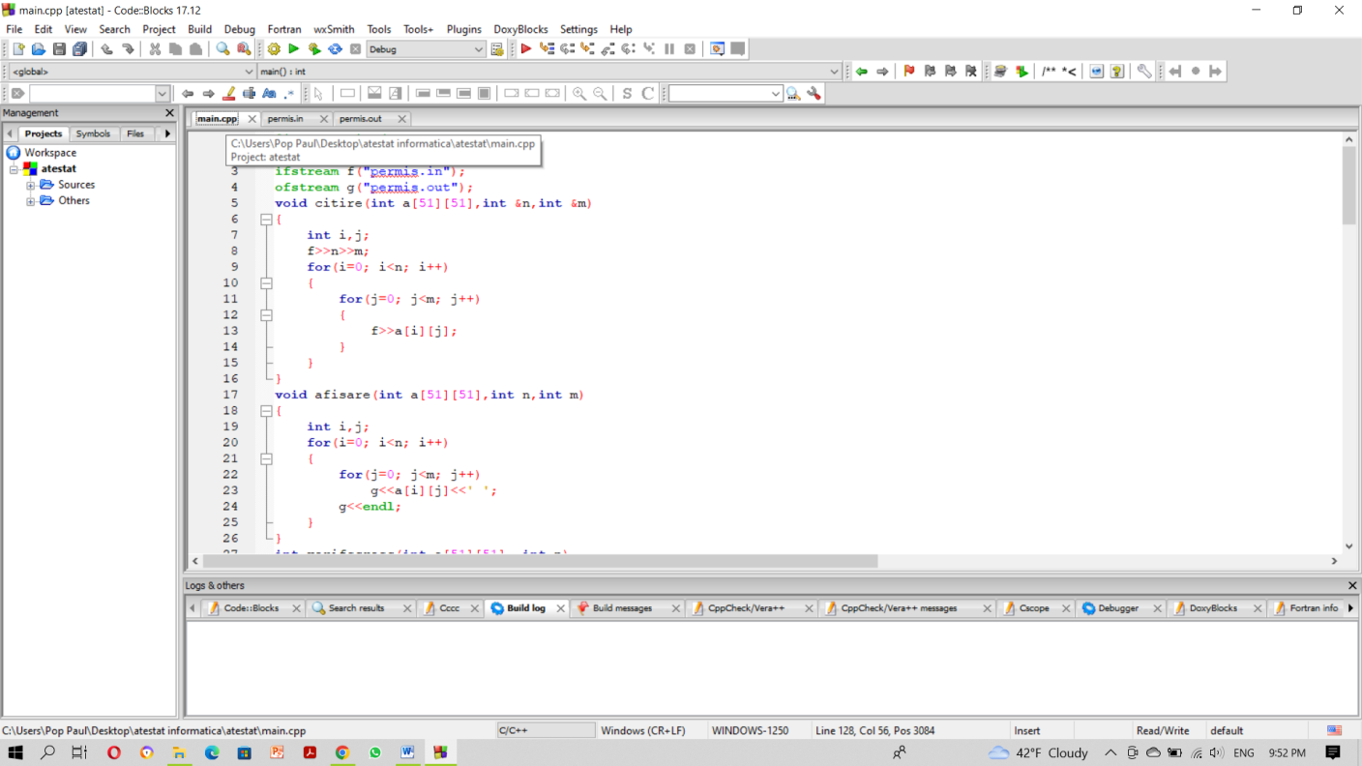

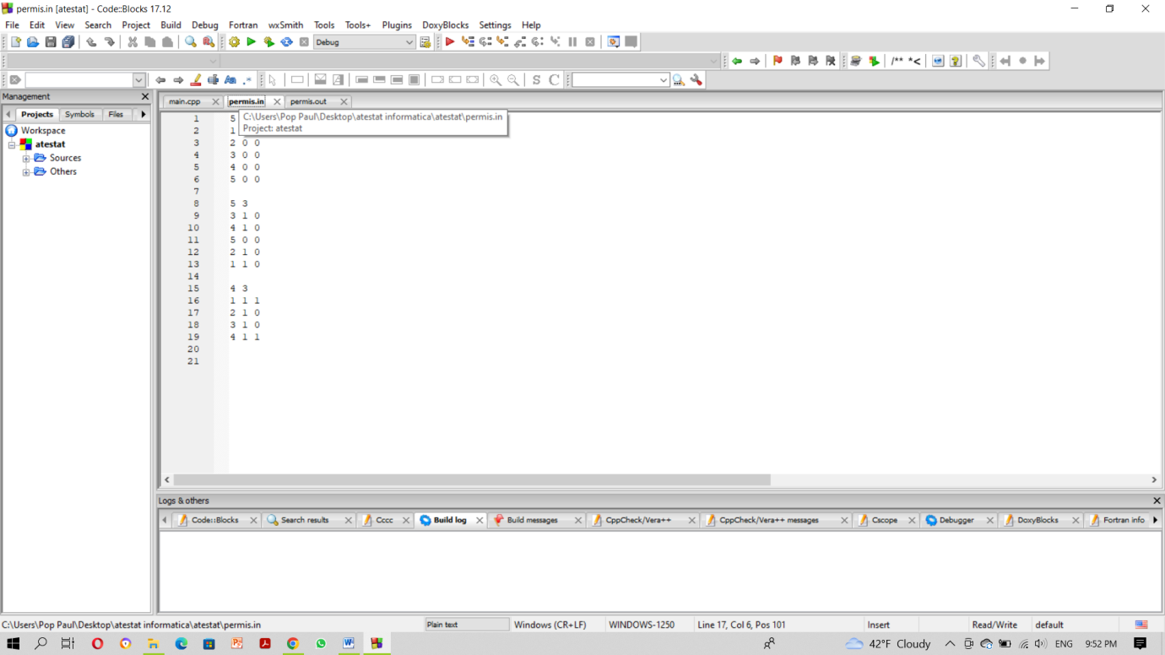

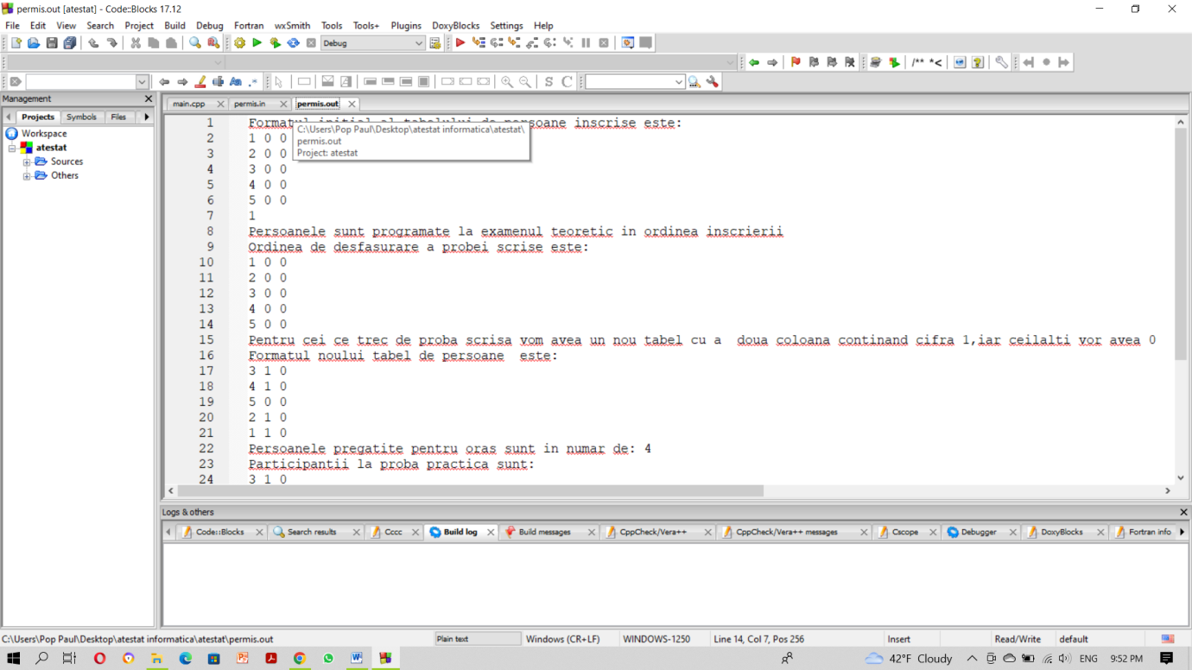

* 1. **Prezentarea modului de lucru**

Așa cum am precizat mai sus, programul e format din șapte subprograme care ajuată la determinarea setului de informații finale.

În desfășurarea acestuia se pot observa mai multe etape. Mai întâi este realizată citirea unui tablou bidimensional care conține pe prima coloană informații referitoare la numărul de înscriere al fiecărui participant.

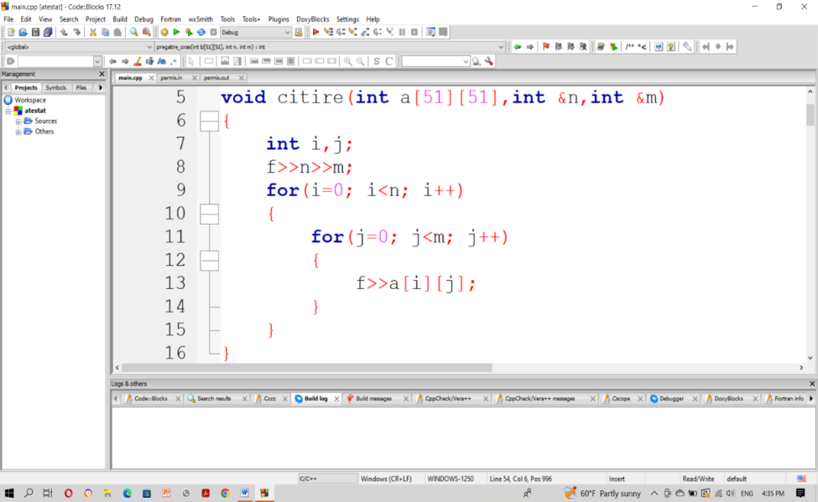

Apoi este realizată o verificare a ordinii in lista citită, iar daca persoanele nu sunt înregistrate în ordinea înscrierii se va realiza ordonarea crescătoare a acestora. (pentru acesta sunt folosite 3 subprograme)

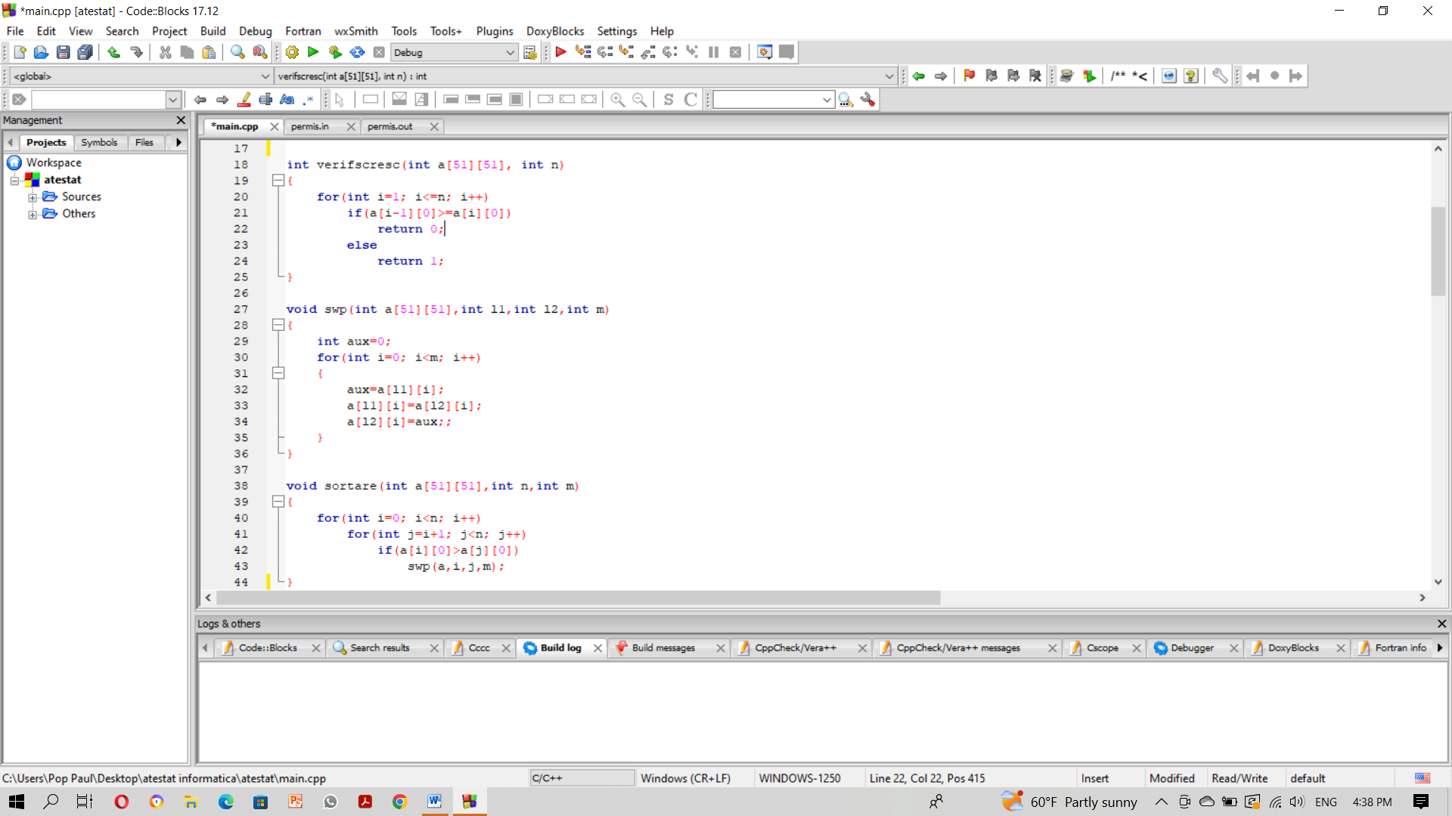

Având lista ordonată, aceștia vor participa la sesiunea scrisă a examenului, iar pentru cei ce vor fi admiși, coloana a doua a listei va conține cifra 1(ceilalți avand cifra 0). În urma completării listei cu rezultatele la proba teoretică se va afișa pe ecran numărul persoanelor pregătite pentru examenul practic.

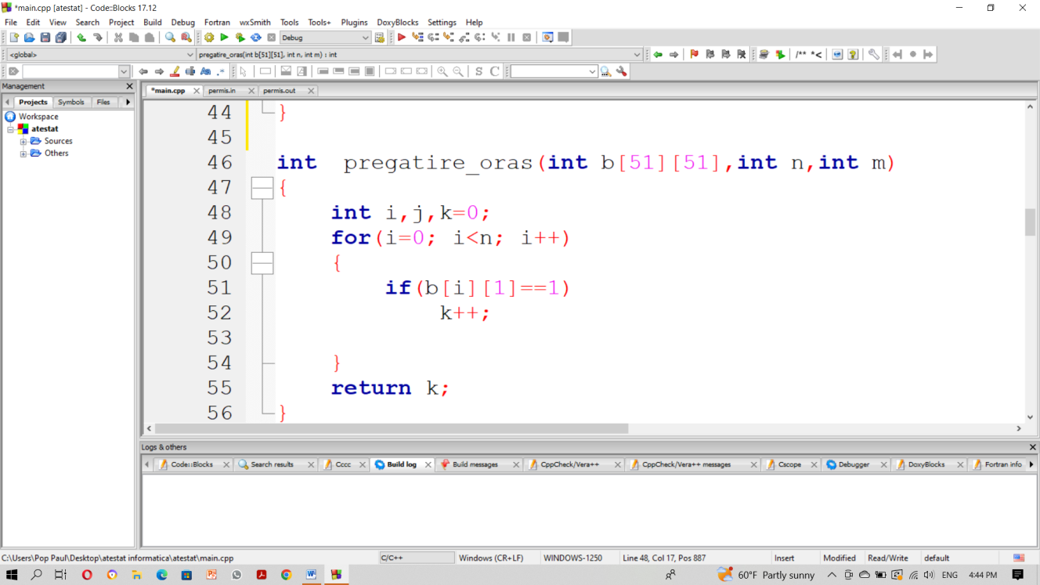

Lista va fi modificată ulterior, cei care au fost respinși la proba teoretică, fiind șterși de pe aceasta.

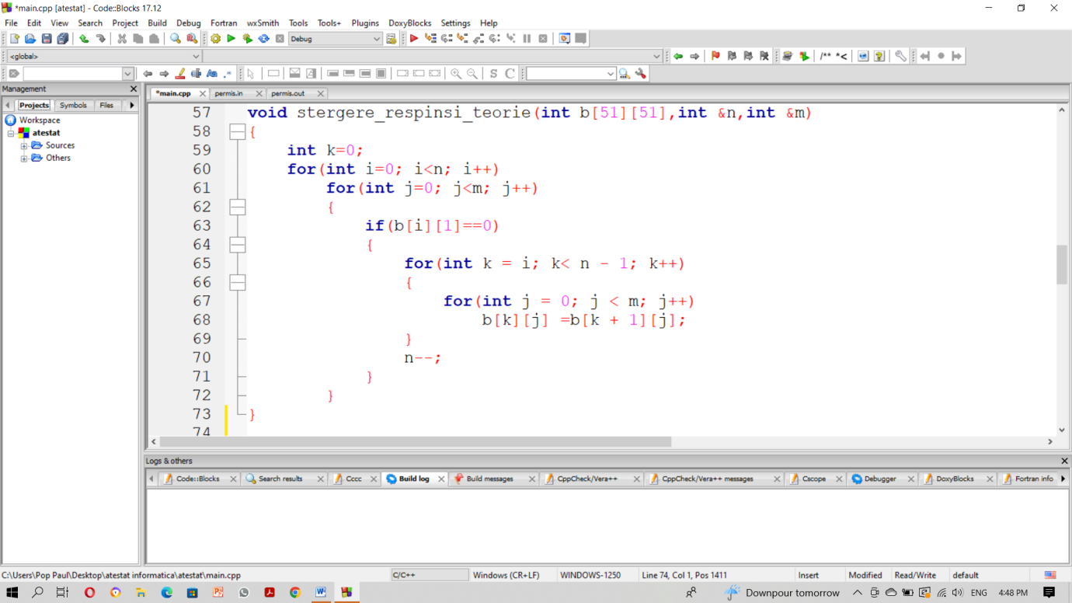

Lista persoanelor pregătite pentru oraș va fi din nou ordonată in funcție de ordinea înscrierii inițiale. Apoi, după susținerea probei practice , participanții care au fost admiși vor avea pe coloana 3 în lista finala valoarea 1 și în caz contrar valoarea 0. Totodată, la final se va afișa procentul de promovabilitate al celor care au dat prima probă și apoi orașul.

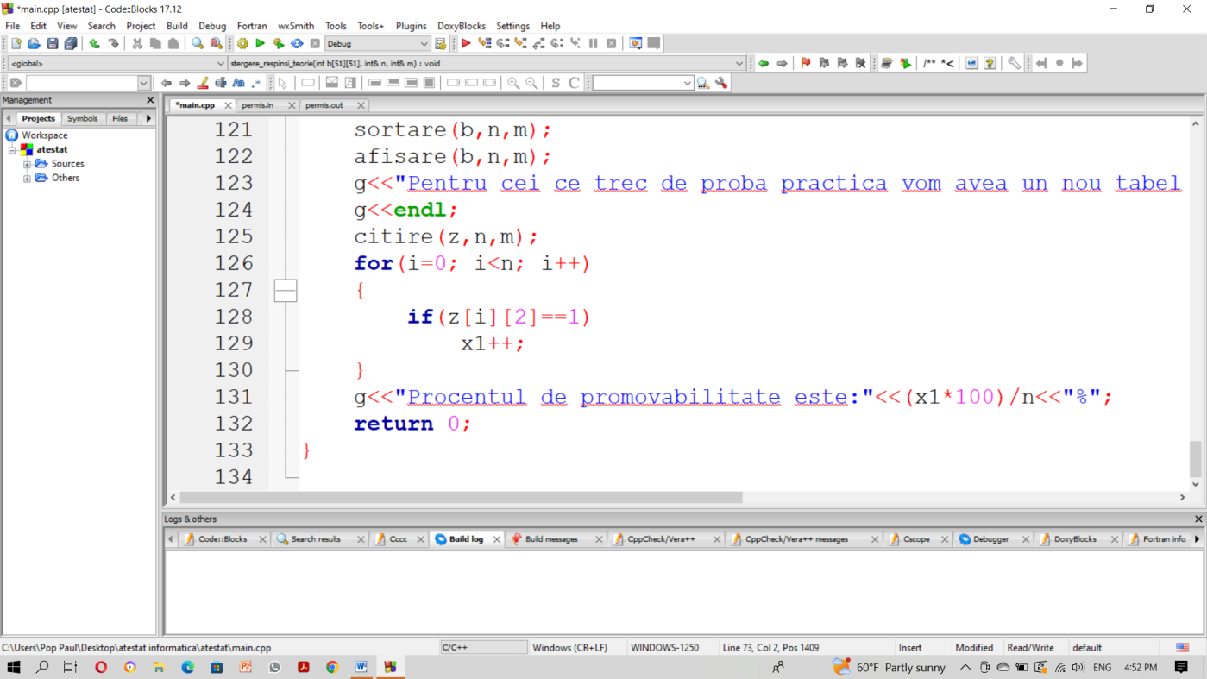

Afișările listelor au fost realizate cu ajutorul urmatorului subprogram:

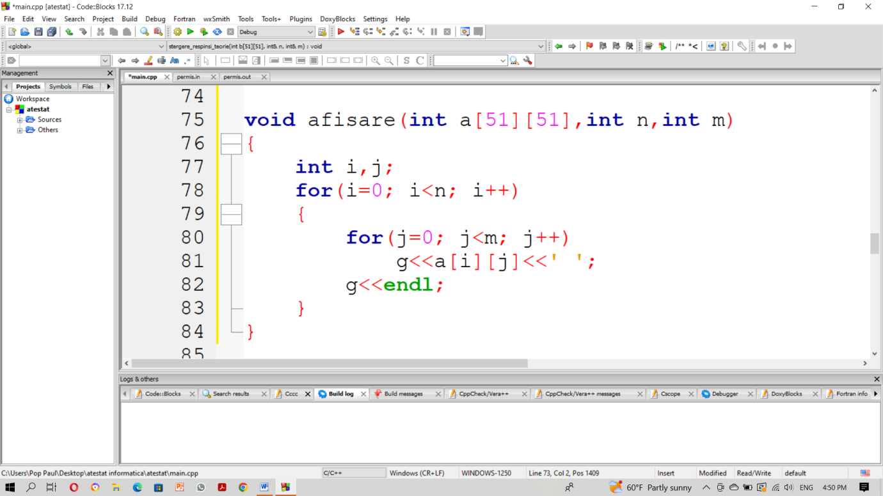

Pentru citirea și afisarea datelor au fost folosite doua fișiere:”permis.in” , respectiv „permis.out”.

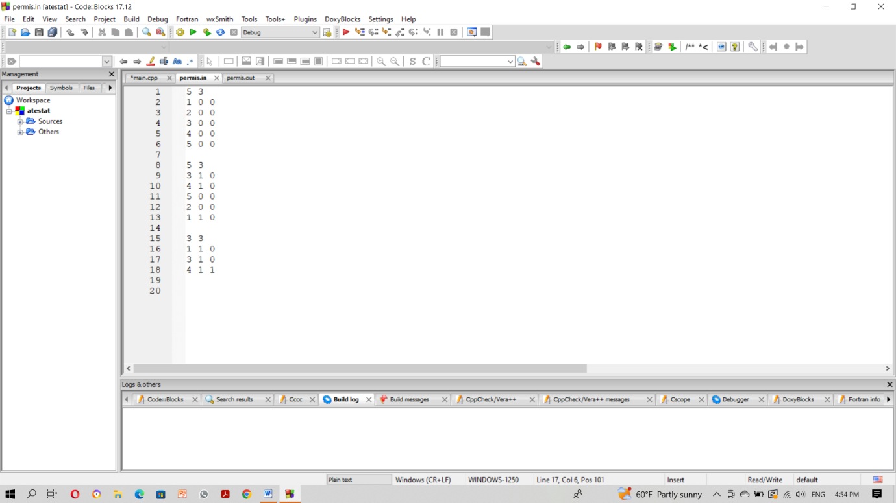

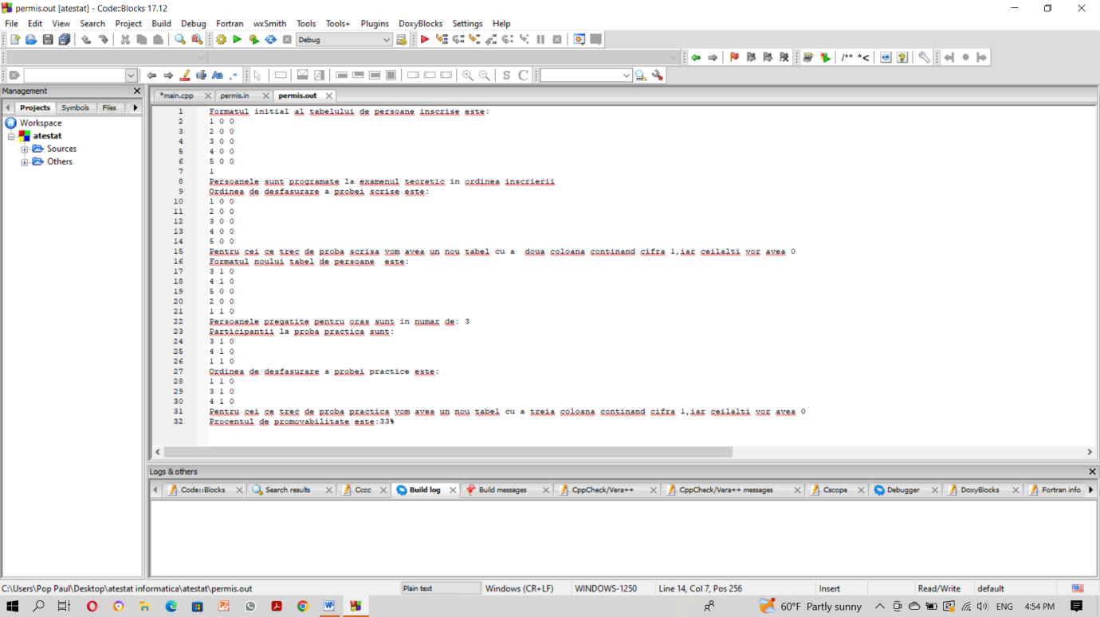

1. Cod sursă

#include<bits/stdc++.h>

using namespace std;

ifstream f("permis.in");

ofstream g("permis.out");

void citire(int a[51][51],int &n,int &m)

{

int i,j;

f>>n>>m;

for(i=0; i<n; i++)

{

for(j=0; j<m; j++)

{

f>>a[i][j];

}

}

}

void afisare(int a[51][51],int n,int m)

{

int i,j;

for(i=0; i<n; i++)

{

for(j=0; j<m; j++)

g<<a[i][j]<<' ';

g<<endl;

}

}

int verifscresc(int a[51][51], int n)

{

for(int i=1; i<=n; i++)

if(a[i-1][0]>=a[i][0])

return 0;

else

return 1;

}

void swp(int a[51][51],int l1,int l2,int m)

{

int aux=0;

for(int i=0; i<m; i++)

{

aux=a[l1][i];

a[l1][i]=a[l2][i];

a[l2][i]=aux;;

}

}

void sortare(int a[51][51],int n,int m)

{

for(int i=0; i<n; i++)

for(int j=i+1; j<n; j++)

if(a[i][0]>a[j][0])

swp(a,i,j,m);

}

int pregatire_oras(int b[51][51],int n,int m)

{

int i,j,k=0;

for(i=0; i<n; i++)

{

if(b[i][1]==1)

k++;

}

return k;

}

void stergere_respinsi_teorie(int b[51][51],int &n,int &m)

{

int k=0;

for(int i=0; i<n; i++)

for(int j=0; j<m; j++)

{

if(b[i][1]==0)

{

for(int k = i; k< n - 1; k++)

{

for(int j = 0; j < m; j++)

b[k][j] =b[k + 1][j];

}

n--;

}

}

}

int main()

{

int n,m,o,p,a[51][51],b[51][51],i,j,k,c,x,y,z[51][51],x1=0;

citire(a,n,m);

x=n;

y=m;

g<<"Formatul initial al tabelului de persoane inscrise este:";

g<<endl;

afisare(a,n,m);

g<<verifscresc(a,n);

g<<endl;

if(verifscresc(a,n)==0)

g<<"Persoanele nu sunt programate la examenul teoretic in ordinea inscrierii";

else

g<<"Persoanele sunt programate la examenul teoretic in ordinea inscrierii";

g<<endl;

g<<"Ordinea de desfasurare a probei scrise este:";

g<<endl;

sortare(a,n,m);

afisare(a,n,m);

g<<"Pentru cei ce trec de proba scrisa vom avea un nou tabel cu a doua coloana continand cifra 1,iar ceilalti vor avea 0";

g<<endl;

citire(b,n,m);

g<<"Formatul noului tabel de persoane este:";

g<<endl;

afisare(b,n,m);

g<<"Persoanele pregatite pentru oras sunt in numar de:"<<" ";

g<<pregatire_oras(b,n,m);

g<<endl;

stergere_respinsi_teorie(b,n,m);

g<<"Participantii la proba practica sunt:";

g<<endl;

afisare(b,n,m);

g<<"Ordinea de desfasurare a probei practice este:";

g<<endl;

sortare(b,n,m);

afisare(b,n,m);

g<<"Pentru cei ce trec de proba practica vom avea un nou tabel cu a treia coloana continand cifra 1,iar ceilalti vor avea 0";

g<<endl;

citire(z,n,m);

for(i=0; i<n; i++)

{

if(z[i][2]==1)

x1++;

}

g<<"Procentul de promovabilitate este:"<<(x1*100)/n<<"%";

return 0;

}

1. Siteografie

* <https://codeberryschool.com/blog/ro/programare-c-pentru-incepatori/>
* <https://www.pbinfo.ro/>
* <https://www.geeksforgeeks.org/>